4.4.8 来料加工免税证明核销——1871

一、业务概述
出口企业从事来料加工委托加工业务的，应当在海关办结核销手续的次年5月15日前，持海关签发的核销结案通知书、《来料加工出口货物免税证明核销申请表》和相关资料及正式申报电子数据，向主管税务机关办理来料加工出口货物免税核销手续。未按规定办理来料加工出口货物免税核销手续或者不符合办理免税核销规定的，出口企业应按规定补缴增值税、消费税。

二、办理流程
纳税人通过电子税务局人工发起，填报《来料加工出口货物免税证明核销申请表》并提交税务机关。系统自动向税务机关申报受理岗推送任务提醒，税务人员按规定受理、审核、复审和发放出口证明。

三、操作步骤
进入系统后，展示明细列表，列表中可显示已采集的明细数据，同时提供【新增】、【删除】、【上传资料】、【编辑】和【提交】按钮：

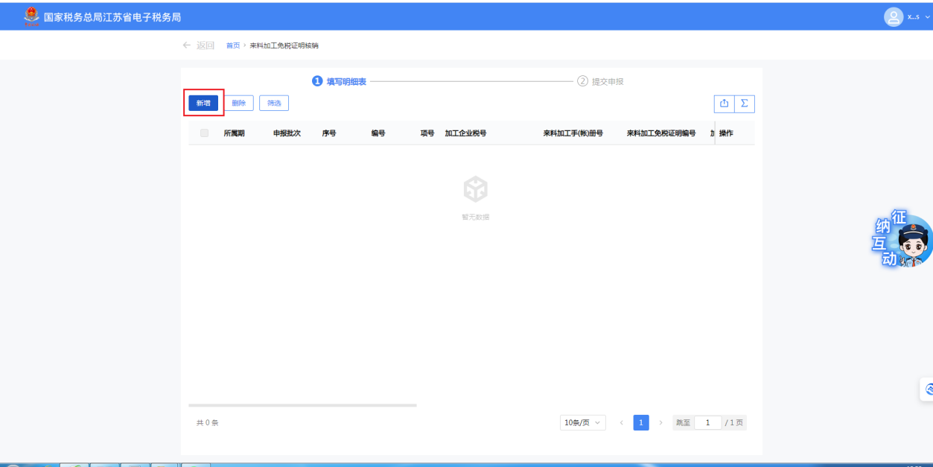
点击【新增】按钮系统弹出“来料加工出口货物免税证明核销申请采集”界面，此界面可采集明细数据：
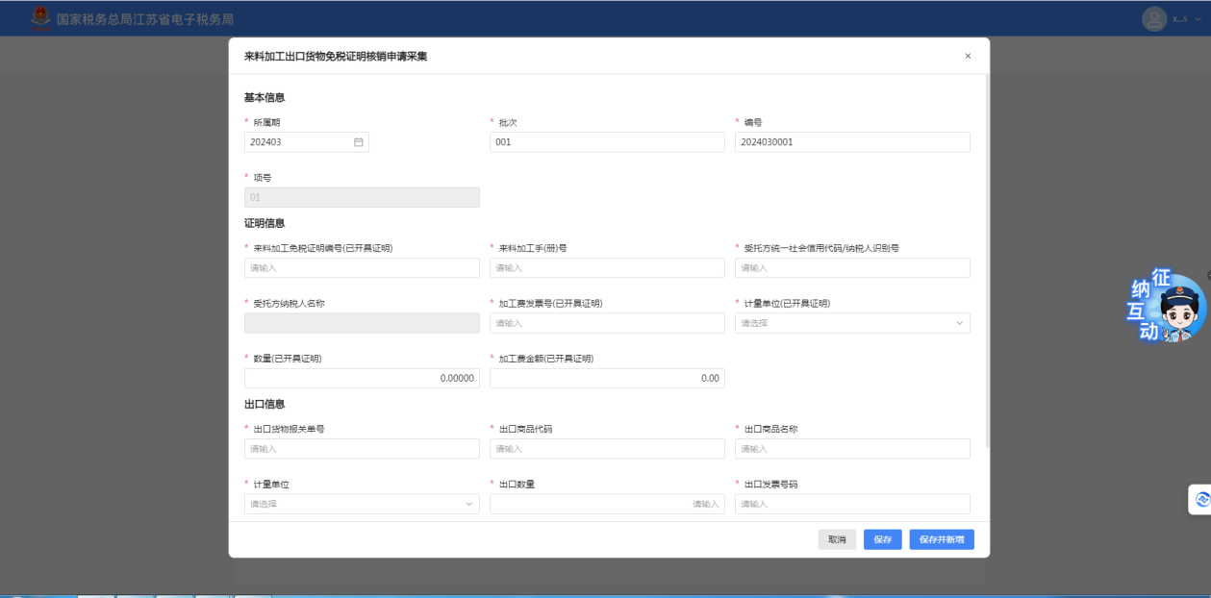
点击【取消】按钮，可关闭当前窗口：

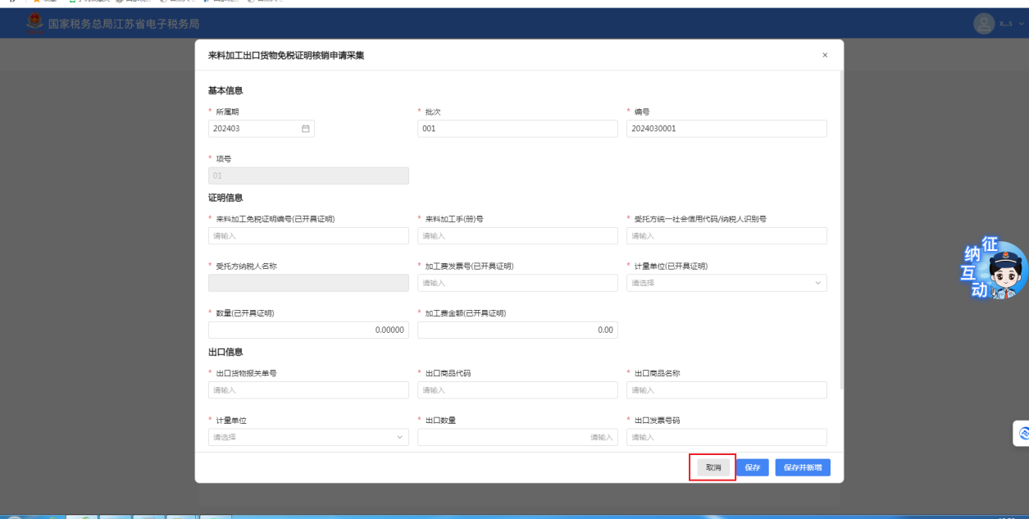
点击【保存】按钮，可将当前录入数据保存至系统内，同时关闭窗口：
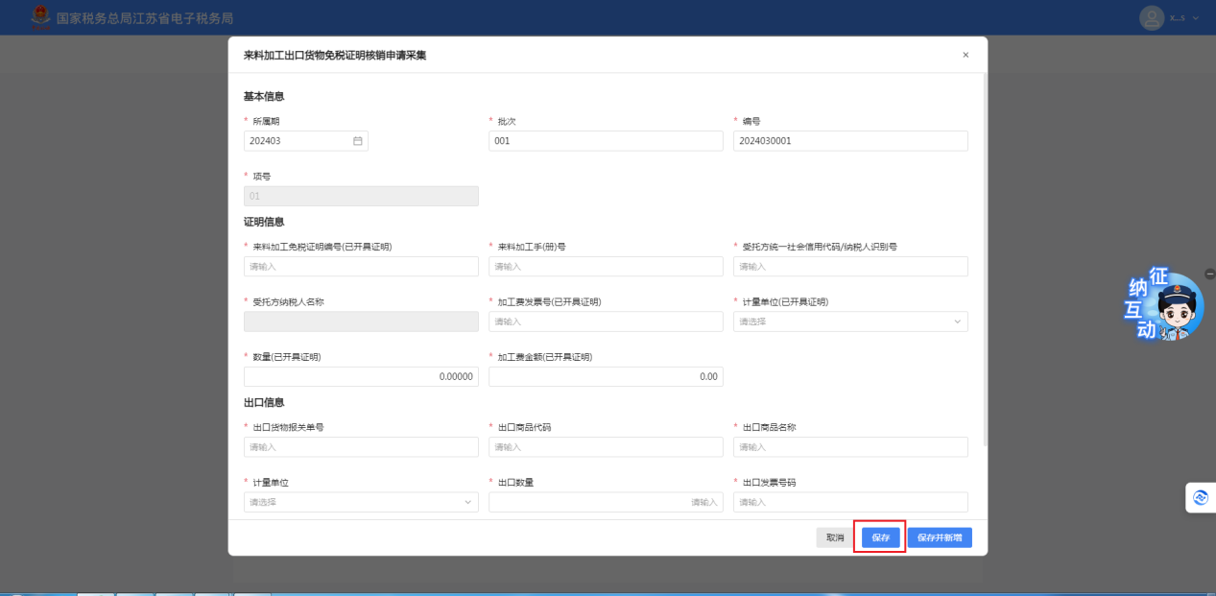
点击【保存并新增】按钮，可将当前数据保存至系统内，同时保留采集窗口，支持纳税人继续采集

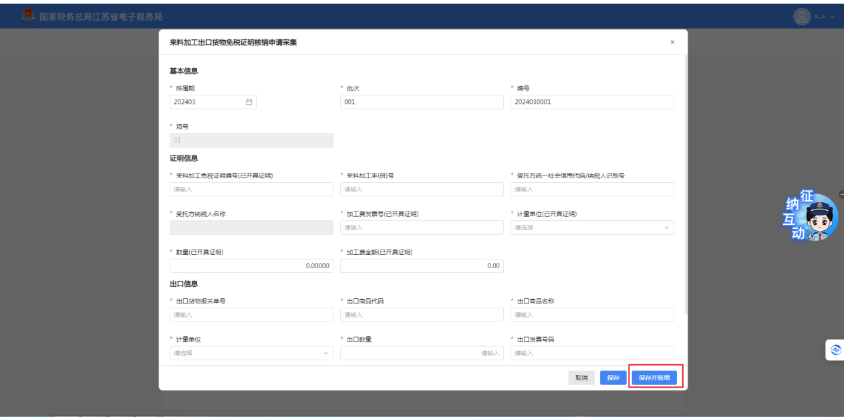
勾选数据点击【删除】按钮，可将勾选数据进行删除：
点击【上传资料】按钮，弹出上传附列资料界面，可在界面中选择需上传的资料进行上传：
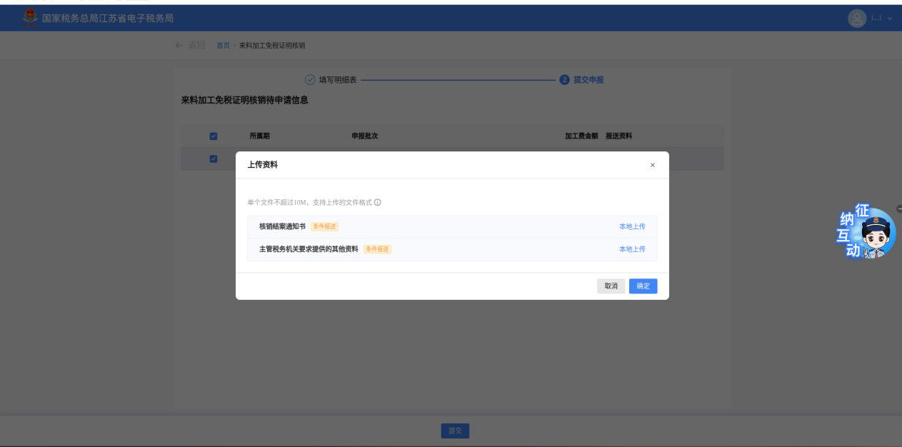
点击明细数据后方的【编辑】按钮，可弹出数据编辑界面，在此界面可进行数据编辑

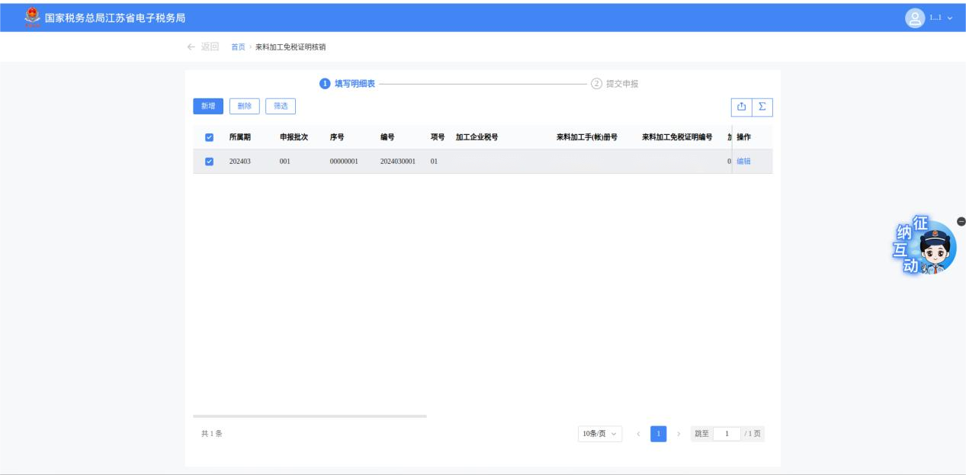
确认数据无问题后，可点击【提交】按钮，将数据提交至核心系统。
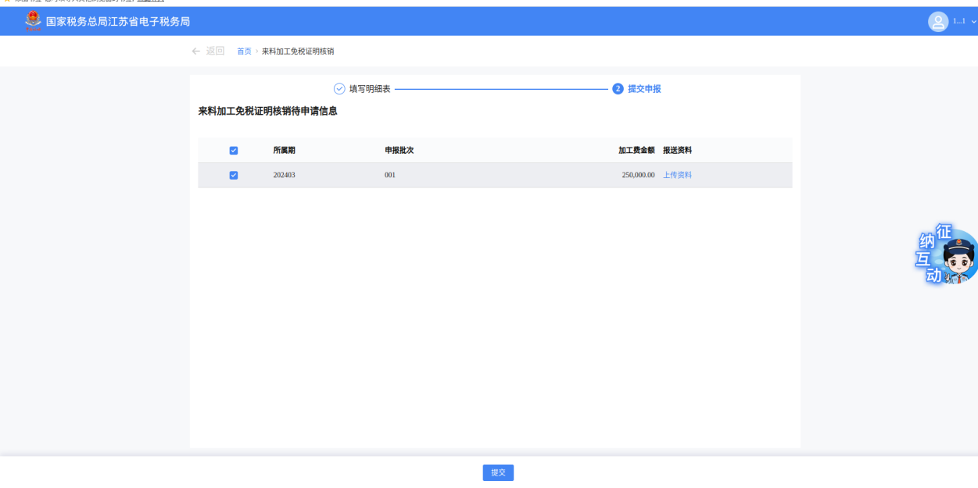
提交成功后，跳转至提交成功界面。
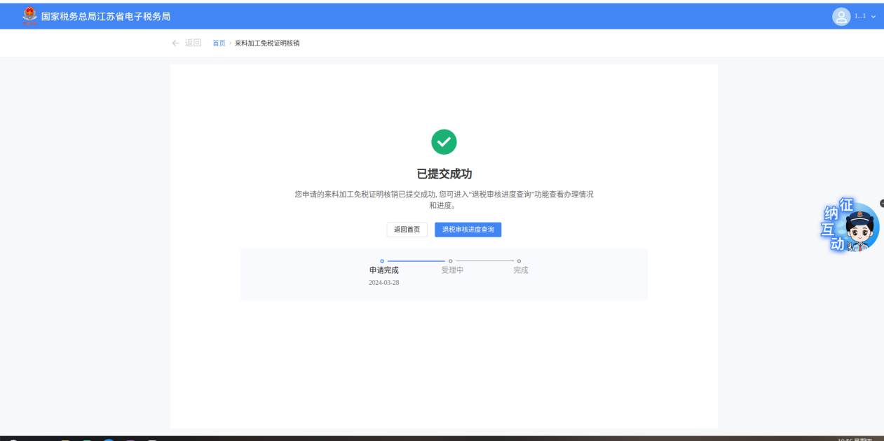
（6）税务机关处审核通过后，可在【退税审核进度查询】中查询流程信息，流程已办结后可下载证明

